## 南京农业大学教务处函件

教教[2016] 105 号

2016—2017学年第一学期重修、补修报名及收费的通知

各学院、各班级：

2016—2017学年第一学期重修、补修报名及收费采取网上报名收费的方式，现将有关工作事项通知如下。

一、网上报名时间：2016年8月29日8：30——2016年9月19日8：30。

重修费用集中收费时间：报名结束后另行通知。

二、报名对象：

1. 因课程不及格需要重修的学生。

2. 课程及格但成绩不理想需要重修的学生。

3. 因转专业、休学等原因需补修课程的学生。

学生只能报名本学期正在开设的课程，其中开设重补修班的课程学生应报名重补修班，重补修班上课时间及地点见附件1。

三、报名步骤：

1. 学生登录校园信息门户（http://my.njau.edu.cn），登录后点击“教务系统”——“重修补修报名”进入重修补修报名专题网站进行报名。具体报名方式参见附件2。

2. 报名完成后请退出系统（校园信息门户）并关闭所有浏览器，妥善保管个人密码，以防他人修改报名信息。

四、收费方式：

1. 根据《南京农业大学本科生学分制收费管理暂行办法》，2012级、2013级本科生选课以80元/学分进行收费，2014级、2015级本科生选课以100元/学分进行收费。

2. 补修课程学学分学费计入学生正常修课范围，按学年结算。

3. 重修报名结束后学生报名课程视为确认报名，不再安排任何形式的报名确认，直接由计财处扣费。

五、特别提醒：

体育课重补修网上报名后，需到体育部联系确认具体上课项目，否则无法正常上课取得学分。体育部联系方式：84395977，陈老师。

所有数据以网上报名数据为准，不再进行手工补报或取消报名。请各学院务必提醒学生按时在网上报名，并核对报名课程无误后再退出系统。一旦报名结束不再进行任何数据变更。

附件1：2016—2017学年第一学期重补修班课程表

附件2：重修补修报名收费流程

南京农业大学教务处

2016年8月26日

附件1：

2016—2017学年第一学期重补修班课程表

| **课程号** | **序号** | **课程名称** | **学分** | **任课教师** | **星期** | **节次** | **教室** | **周次说明** |
| --- | --- | --- | --- | --- | --- | --- | --- | --- |
| MATH2111 | 01 | 微积分ⅡB | 3.0 | **张懿彬** | 星期日 | 6-9节 | 教学楼C203 | 2-15周 |
| MATH2116 | 01 | 线性代数B | 2.0 | **李强** | 星期日 | 6-8节 | 教学楼C303 | 2-13周 |
| MATH2117 | 01 | 线性代数A | 3.0 | **王环宇** | 星期日 | 1-4节 | 教学楼C203 | 2-15周 |
| CHEM2102 | 01 | 有机化学 | 3.0 | **陈道文** | 星期日 | 1-4节 | 教学楼C201 | 2-15周 |
| 2110212 | 01 | 英语Ⅲ | 3.0 | **刘坤** | 星期日 | 2-4节 | 教学楼A104 | 1-18周 |
| 2110016 | 01 | 英语Ⅳ | 3.0 | **刘坤** | 星期日 | 6-8节 | 教学楼A104 | 1-18周 |
| APEC2104 | 06 | 微观经济学 | 4.0 | **曹历娟** | 星期六 | 2-4节  6-7节 | 教学楼C201 | 1-15周 |

**附件2：**

**重修补修报名收费流程**

**1. 学生以个人身份登录信息门户（http://my.njau.edu.cn）**

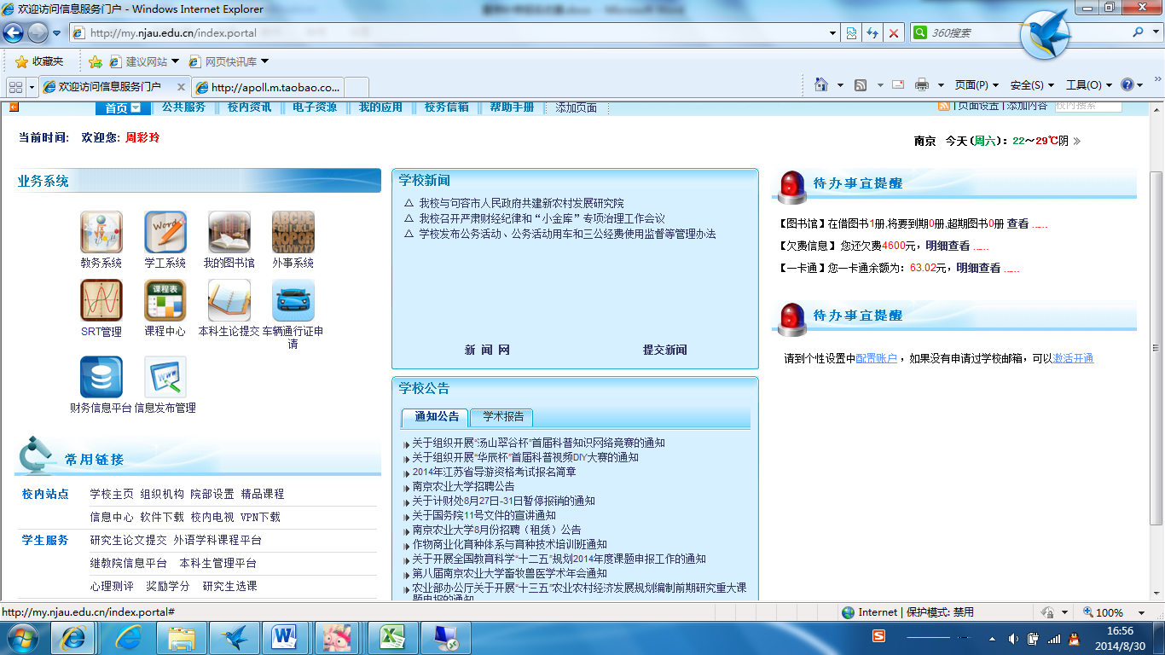

**2. 点击“教务系统”，在新窗口中点击“重修补修报名”**

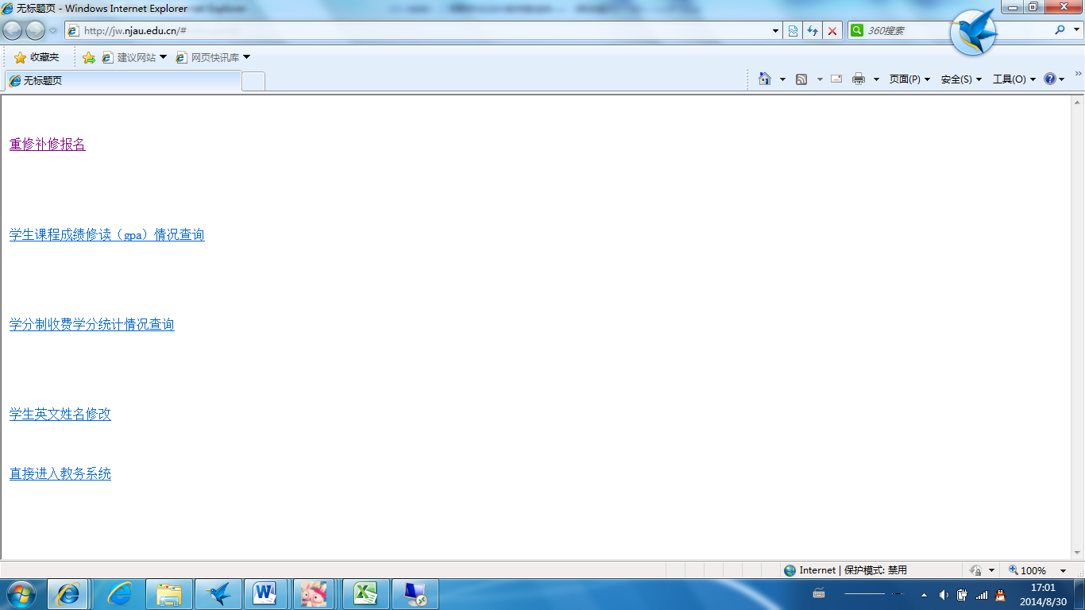

**3. 如下图所示：**

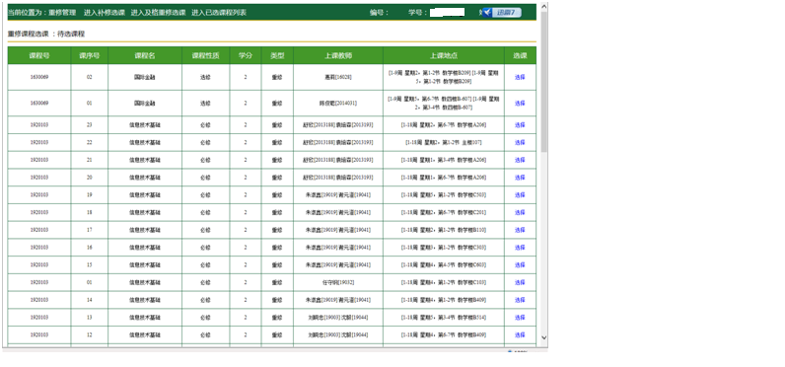

**4. 如上图，在“重修管理”中，点击待选课程列表中“选择”，报名需要重修的课程。**

**点击“进入补修选课”、“进入及格重修选课”进行相应栏目的报名。**

**点击“进入已选课程列表”可查看当前已选重补修课程，并对已选课程进行删除。**

**点击“进入及格重修选课”，进入到及格重修报名。如下：**

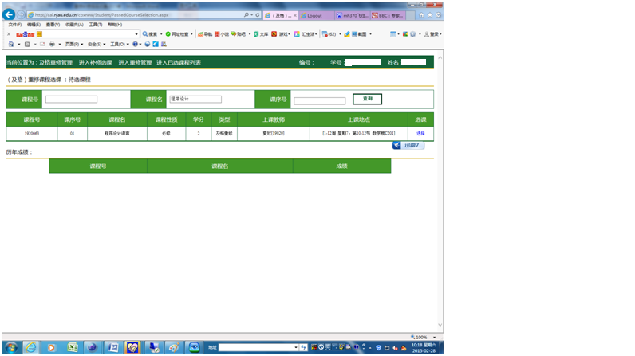**：**

**5. 输入需要及格重修的课程名或课程号，点击查询，在查询的结果列表中，点击“选择”，报名相应课程。**

**已报名课程在“进入已选课程列表”中查看，如下：**

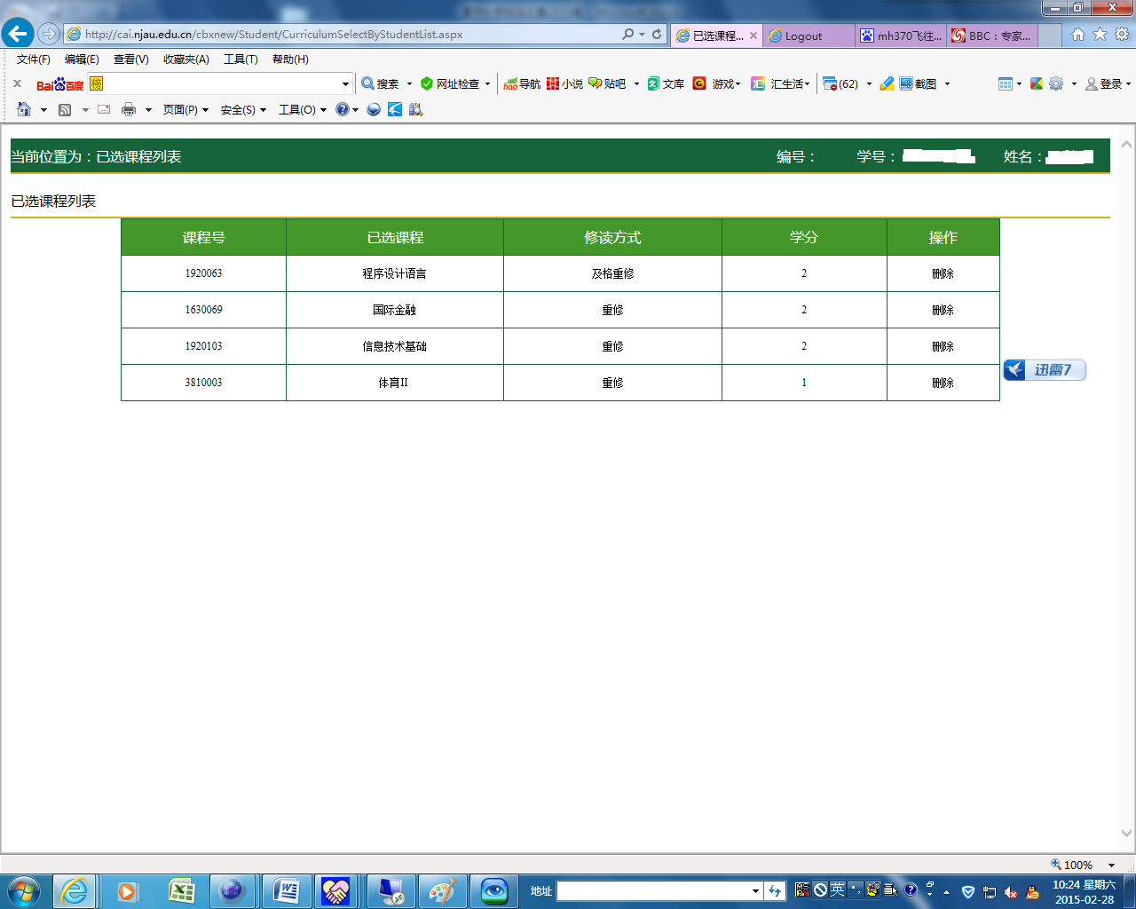

**6. 如上图，在已选课程列表中显示当前所选重补修课程，点击“删除”可删除所选课程。**

**7.补修报名同样输入课程信息查询后报名。**

**8.报名结束，数据统一汇总至计财处扣费。**